新旧财务系统项目额度占用查询及删除操作说明
填写未报销的单据占用项目额度，可能导致后续报销额度不足，需要删除才能恢复。
- 收入申报系统
登录智慧财务网上综合服务平台智能报销系统——收入申报。
（1）查询
填写报销单，选择项目后，点击“余额占用查询”可查询此项目已填写了的报销单。
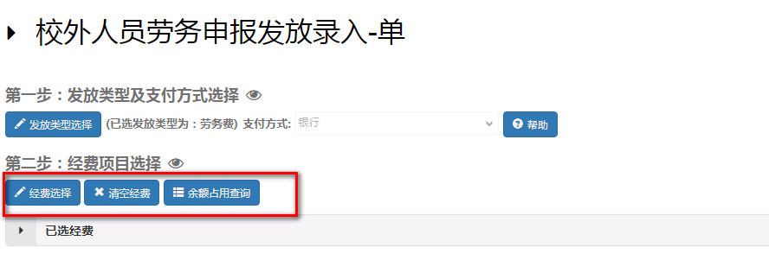
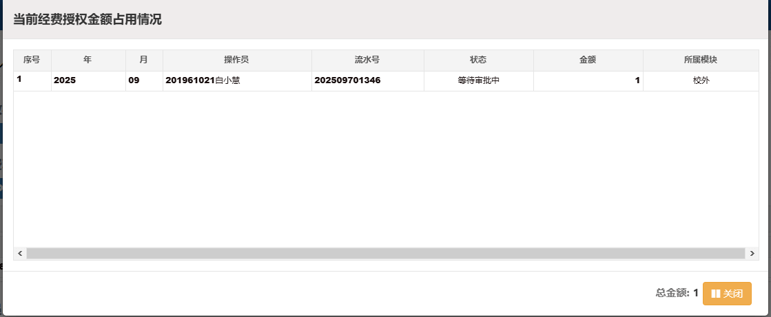
（2）删除
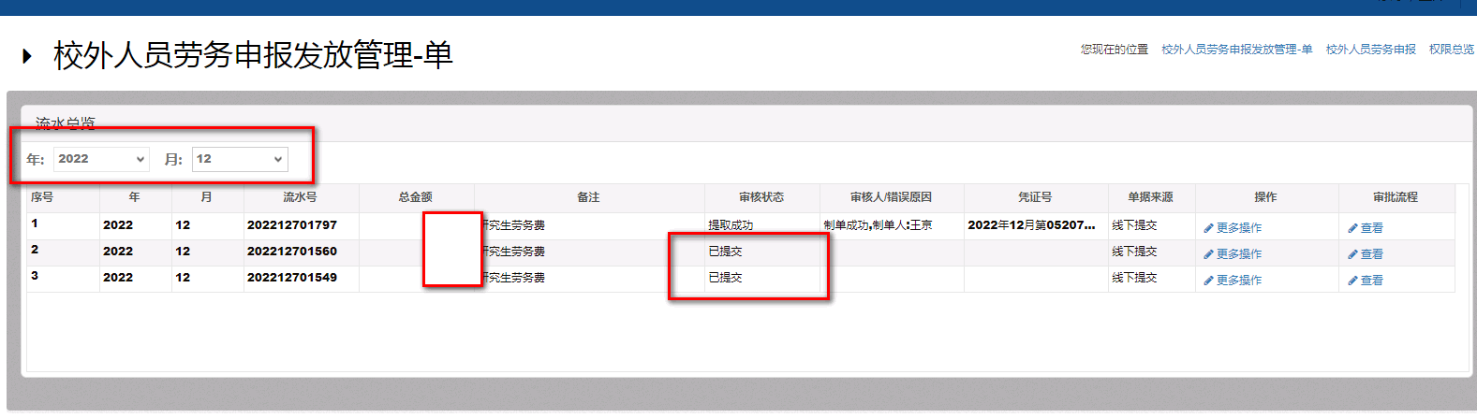
校内工薪删除：“其他工薪收入发放管理-单”，选择年、月，点击“更多操作”删除。必须到对应年、月才能看到此时间段内的未制单的报销单据，审核人、凭证号均有信息的单据为已制单报销的单据不可删除。
校外劳务删除：“校外人员劳务申报发放管理-单”，选择年、月后删除。
学生劳务删除：“学生劳务发放管理-单”， 选择年、月后删除。
二 、网上报销
- 智慧财务网上综合服务平台智能报销系统
注意：此平台可以查询使用本系统填报的单据，但是无法查询到使用旧财务系统填报的单据。
查询步骤：登录智慧财务网上综合服务平台智能报销系统——智能报销——我的项目——查看详情，项目余额信息——查看详情 。（目前仅有项目负责人可查）
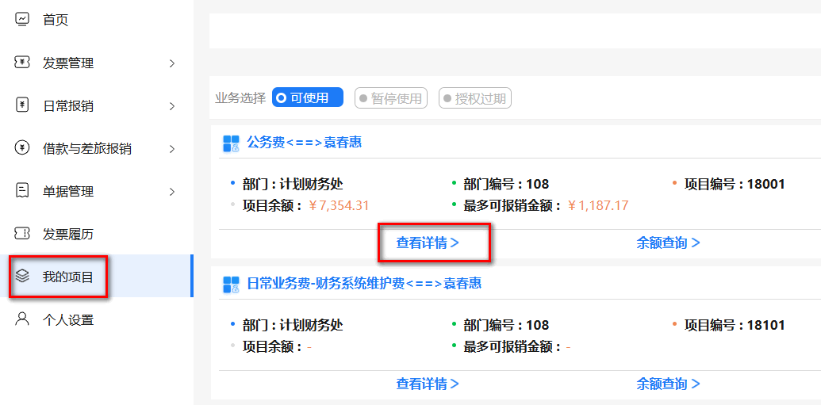
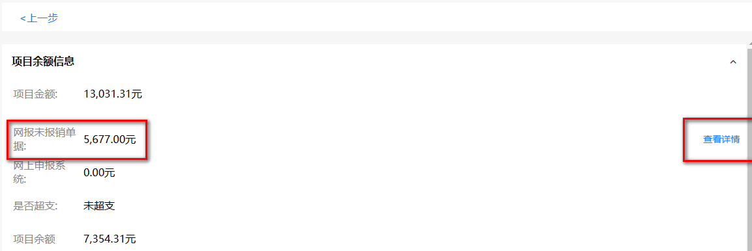
删除方式一：项目负责人可以选中后删除。
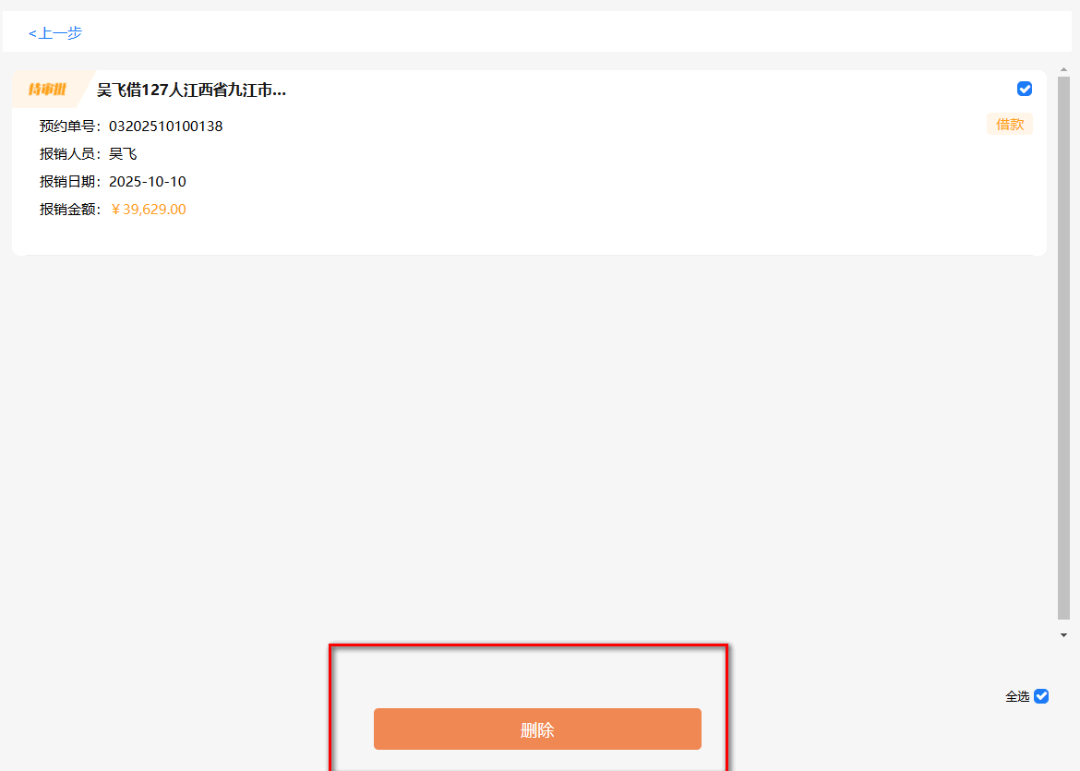
删除方式二：填单人在“我的单据”中查询删除占用额度的单据。
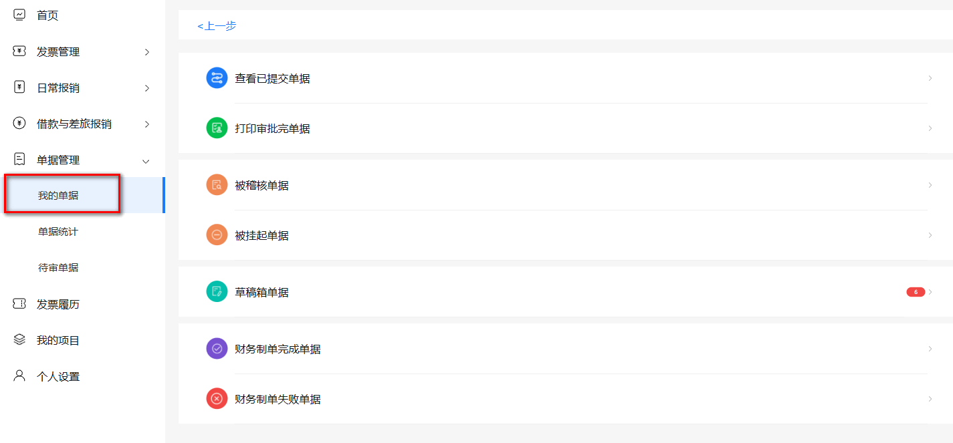
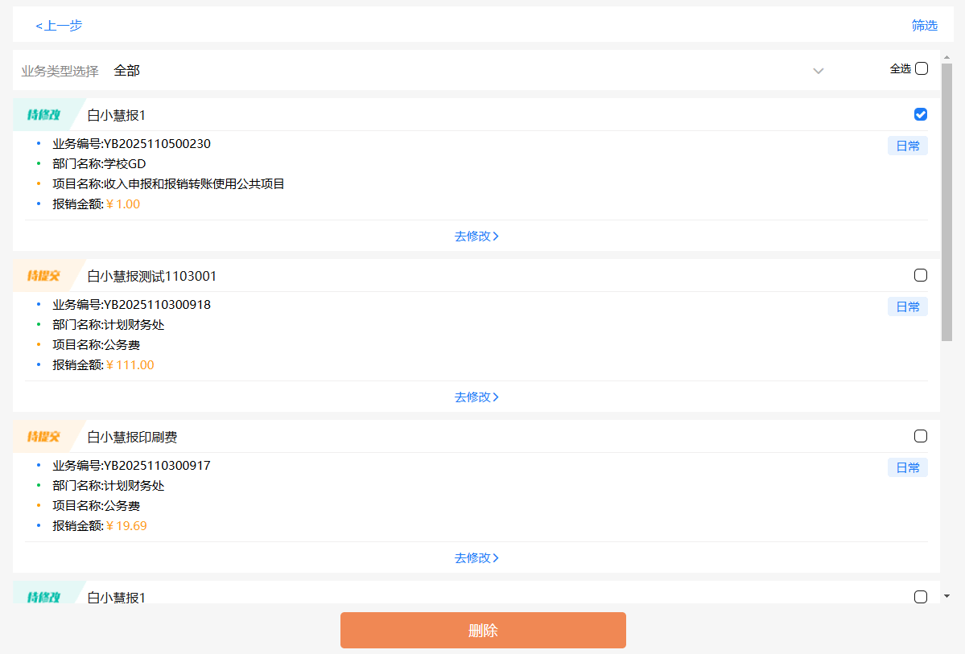
- 旧财务系统
注意：此平台可以查询使用智慧财务网上综合服务平台智能报销系统及旧系统填报的全部单据。
1、登录：
登录“智慧财务网上综合服务平台 ”，点击左侧“涉密项目报销”即可进入。
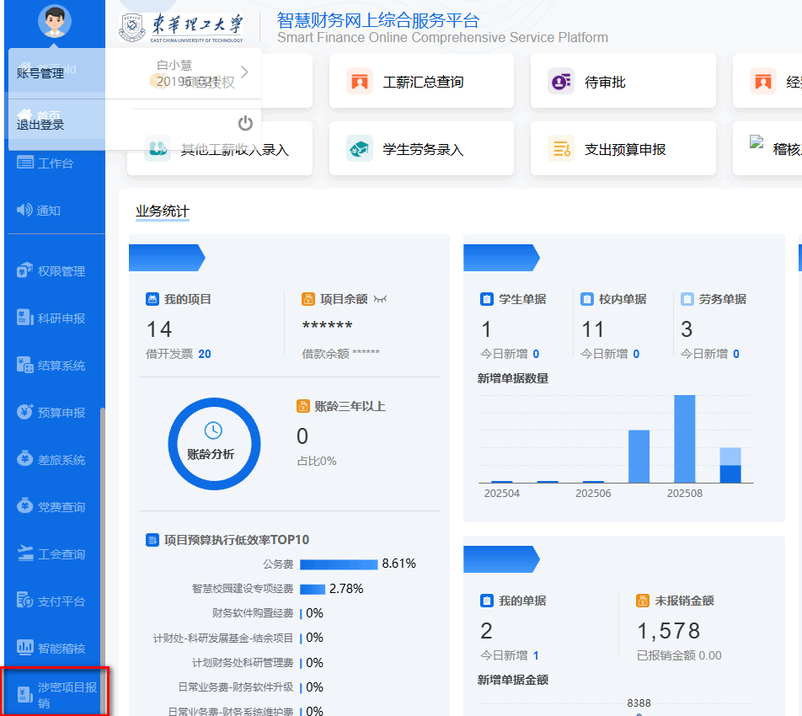
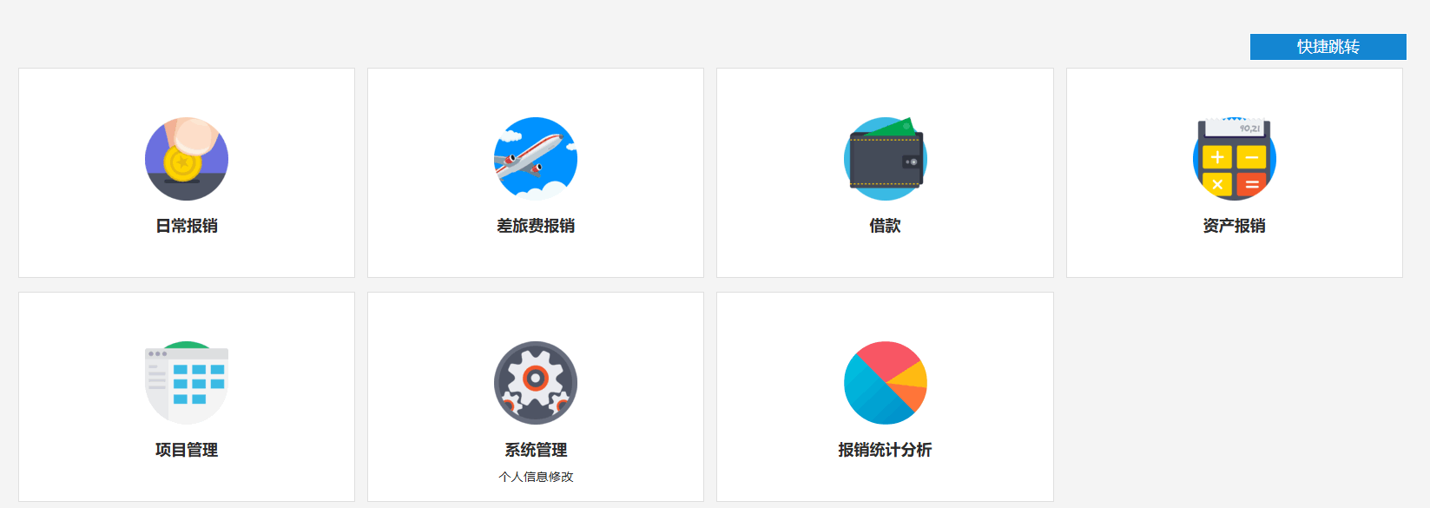
2、查询及删除
方法一：
填单人点击“项目管理”，在项目页面的“已提交业务”中可以看到自己提交的业务，选中后“取消提交”，即会回到“待修改业务”，在“待修改业务”中可以删除。
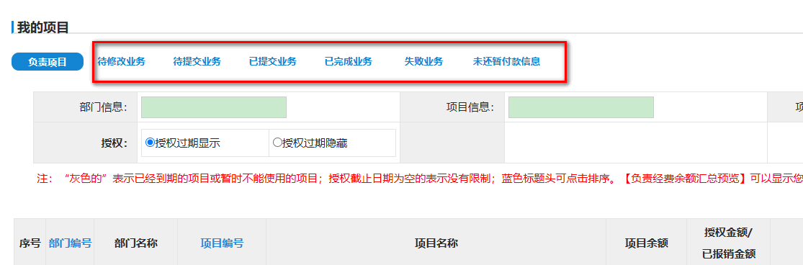
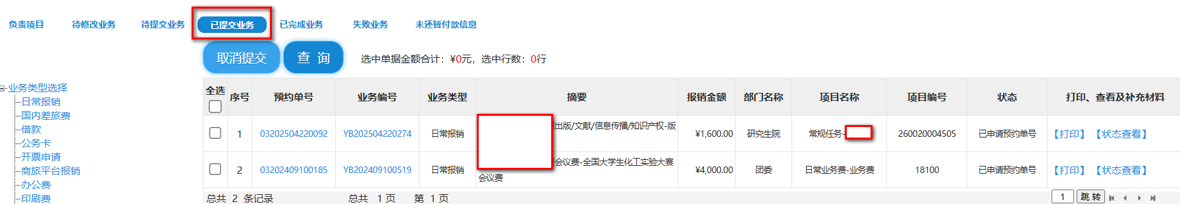
方法二：
项目已填单据查询：
在项目后的“报销记录”中可以查到所有人填写的报销单据，项目负责人可以批量删除，如无法删除使用方法一删除。被授权人也可以在此处查到所有人的填单占用信息。
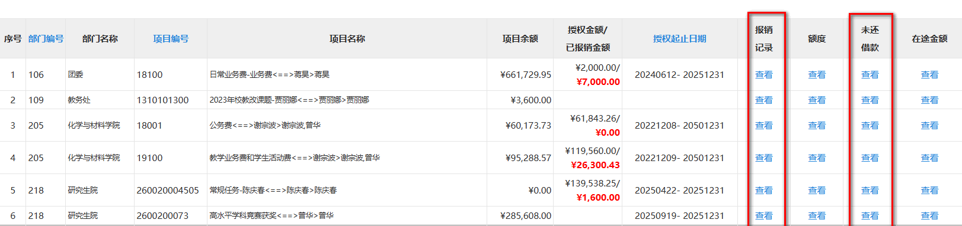
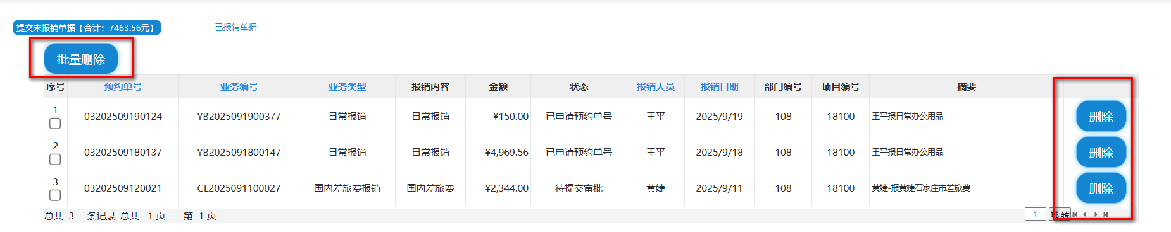
借款信息查询：可在旧财务系统——项目管理——“未还暂付款”处查询。
三、授权额度不足查询
授权额度不足时会提示“余额不足”
新系统可在以下位置查询：智能报销——我的项目
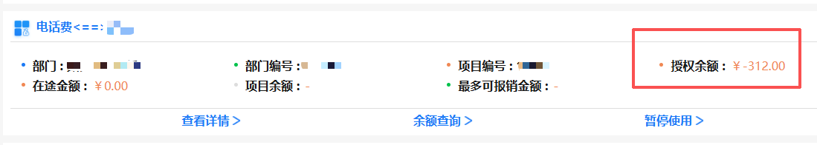
老系统可在以下位置查询：涉密项目报销——项目管理，查看“授权金额/已报销金额”，计算本次报销金额是否有足够额度，额度不足时需要重新授权。
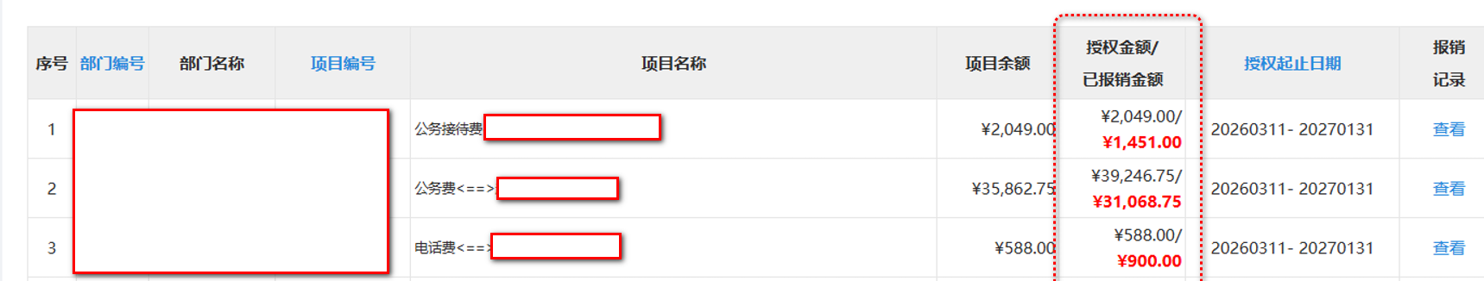
授权时请取消原授权后再次授权，否则授权额度将累计。如下图，在未取消原授权的情况下，再次授权312元，则可用授权额度实际为0，若授权1588元，则实际可用额度为1000元；若取消原授权后再次授权，则授权1000元，实际可用授权额度为1000元。

